Шифр: 1235-17.02

Акционерное общество «Территориальный градостроительный институт «Красноярскгражданпроект»

Заказчик: | Администрация города Енисейска

Внесение изменений в правила землепользования и застройки города Енисейска Красноярского края

Текстовые и графические материалы

Красноярск 2017
Инв. №17/14525
Экз. №_______

АКЦИОНЕРНОЕ ОБЩЕСТВО
ТЕРРИТОРИАЛЬНЫЙ ГРАДОСТРОИТЕЛЬНЫЙ ИНСТИТУТ
«Красноярскгражданпроект»

Шифр: 1235-17.02

Заказчик: | Администрация города Енисейска

Внесение изменений в правила землепользования и застройки города Енисейска Красноярского края

Текстовые и графические материалы

Главный градостроитель Т.П. Лисиенко

Главный инженер проекта И.А. Корниенко

Красноярск 2017
Проект разработан авторским коллективом мастерской градостроительного проектирования

Начальник МГП Л.Г. Устинова
ГИП И.А. Корниенко
Архитектор И.А. Корниенко

Состав проекта:
1 Графические материалы

№ п/п | Наименование чертежа | Инв. №
1 | Карта градостроительного зонирования территории | 17/14523
2 | Карта зон с особыми условиями использования территории | 17/14524

2 Текстовые и графические материалы (фрагмент карты градостроительного зонирования) Инв.№ 17/14525

3 Электронная версия
CD-диск с текстовыми материалами в формате WORD и графическими материалами в растровом формате (JPEG) и в векторном формате в обменных файлах
Инв.№ 1172д

Содержание

Введение 5
1. Современное состояние 7
2. Проектные предложения 17
Приложения 26
Приложение 1 – Постановление № 1187/1-р от 16.10.2017г. 27
Приложение 2 – Техническое задание 28
Графические материалы 33

Графические материалы

№ п/п | Наименование чертежа
 | Приложения к решению Енисейского городского Совета депутатов.
1 | Приложение 1. Карта градостроительного зонирования территории | 34

Введение

Проект внесения изменений в Правила землепользования и застройки г. Енисейска выполнен в соответствии со статьей 24 Градостроительного кодекса РФ мастерской градостроительного проектирования АО «Гражданпроект».
Основанием для разработки данной градостроительной документации является Постановление администрации № 1187/1-р от 16.10.2017г.
Необходимость в разработке проекта внесения изменений в Правила землепользования и застройки г. Енисейск возникла с целью более эффективного использования территории.
Настоящим Проектом внесены изменения в отношении конкретных земельных участков, представленные в приложении №1 к техническому заданию на разработку проекта внесения изменений в генеральный план города Енисейска Красноярского края. Иные изменения генерального плана настоящим проектом не предусматриваются.

Схема расположения изменяемых участков в структуре города Енисейск

Участок № 20
Участок № 13
Участок № 21
Участки № 18-19
Участки № 16-17
Участок № 11
Участки № 14-15
Участки №1-10,12

- Современное состояние
Нумерация участков представлена согласно Приложению № 1 к Техническому заданию

Участок № 1.
Расположен в восточной части города Енисейск, к северу от объекта по ул. Ленина 2А, с кадастровым номером 24:47:0010344:1119.
В соответствии с действующими правилами землепользования и застройки города Енисейска, утвержденными решением городского Совета депутатов от 03.02.2012 № 64-462, в редакции от 28.06.2017 №21-193, участок расположен в зоне «Учреждений образования» (О1-3) и в зоне «Ландшафтная» (Р-5)*.
*Примечание: смотри рисунок 1.

Участок № 2.
Расположен в восточной части города Енисейск, к северу от объекта по ул. Ленина 2 – педагогического колледжа (кадастровый номер 24:47:0010344:14).
В соответствии с действующими правилами землепользования и застройки города Енисейска, утвержденными решением городского Совета депутатов от 03.02.2012 № 64-462, в редакции от 28.06.2017 №21-193, участок расположен в зоне «Учреждений образования» (О1-3).
*Примечание: смотри рисунок 1.

Участок № 3с кадастровым номером 24:47:0010344:1119.
Расположен в восточной части города Енисейск, по адресу ул. Ленина, 2А, с восточной стороны граничит с земельным участком с кадастровым номером 24:47:0010344:14, расположенного по адресу ул. Ленина 2
В соответствии с действующими правилами землепользования и застройки города Енисейска, утвержденными решением городского Совета депутатов от 03.02.2012 № 64-462, в редакции от 28.06.2017 №21-193, участок расположен в зоне «Учреждений образования» (О1-3)*.
*Примечание: смотри рисунок 1.

Участок № 4 с кадастровым номером 24:47:0010344:1125.
Расположен в восточной части города Енисейск, по адресу ул. Ленина, 4А, граничит с западной стороны с участком с кадастровым номером 24:47:0010344:1120, расположенного по адресу ул. Ленина 2А
В соответствии с действующими правилами землепользования и застройки города Енисейска, утвержденными решением городского Совета депутатов от 03.02.2012 № 64-462, в редакции от 28.06.2017 №21-193, участок расположен в зоне «Рекреационная» (Р-1)*.
*Примечание: смотри рисунок 1.

Участок № 5 с кадастровым номером 24:47:0010344:1127.
Расположен в восточной части города Енисейск, по адресу ул. Ленина, 4Б, граничит с западной стороны с участком с кадастровым номером 24:47:0010344:1120, расположенного по адресу ул. Ленина 2А. С северной стороны имеет общую границу с участком с кадастровым номером 24:47:0010344:1125, расположенного по адресу ул. Ленина 4А.
В соответствии с действующими правилами землепользования и застройки города Енисейска, утвержденными решением городского Совета депутатов от 03.02.2012 № 64-462, в редакции от 28.06.2017 №21-193, участок расположен в зоне «Рекреационная» (Р-1)*.
*Примечание: смотри рисунок 1.

Участок № 6 с кадастровым номером 24:47:0010344:1126.
Расположен в восточной части города Енисейск, по адресу ул. Ленина, 4В, граничит с южной стороны с участком с кадастровым номером 24:47:0010344:1125, расположенного по адресу ул. Ленина 4А.
В соответствии с действующими правилами землепользования и застройки города Енисейска, утвержденными решением городского Совета депутатов от 03.02.2012 № 64-462, в редакции от 28.06.2017 №21-193, участок расположен в зоне «Рекреационная» (Р-1)*.
*Примечание: смотри рисунок 1.

Участок № 7.
Расположен в восточной части города Енисейск, к востоку от объекта по ул. Ленина 4В, с кадастровым номером 24:47:0010344:1126.
В соответствии с действующими правилами землепользования и застройки города Енисейска, утвержденными решением городского Совета депутатов от 03.02.2012 № 64-462, в редакции от 28.06.2017 №21-193, участок расположен в зоне «Рекреационная» (Р-1)*.
*Примечание: смотри рисунок 1.

Участок № 8 с кадастровым номером 24:47:0010467:170.
Расположен в восточной части города Енисейск, по адресу ул. Ленина, 1А, расположен с восточной стороны относительно участка с кадастровым номером 24:47:0010467:80, расположенного по адресу ул. Ленина 1. Граничит с участком с кадастровым номером 24:47:0010467:175.
В соответствии с действующими правилами землепользования и застройки города Енисейска, утвержденными решением городского Совета депутатов от 03.02.2012 № 64-462, в редакции от 28.06.2017 №21-193, участок расположен в зоне «Жилая усадебная застройка (Ж1-1)*.
*Примечание: смотри рисунок 1.

Участок № 9 с кадастровым номером 24:47:0010467:175.
Расположен в восточной части города Енисейск, по адресу ул. Ленина, 1А, расположен с восточной стороны относительно участка с кадастровым номером 24:47:0010467:80, расположенного по адресу ул. Ленина 1. Граничит с участком с кадастровым номером 24:47:0010467:170.
В соответствии с действующими правилами землепользования и застройки города Енисейска, утвержденными решением городского Совета депутатов от 03.02.2012 № 64-462, в редакции от 28.06.2017 №21-193, участок расположен в зоне «Жилая усадебная застройка (Ж1-1) и в зоне «Автомобильного транспорта» (Т.1)*.
*Примечание: смотри рисунок 1.

Участок № 10 с кадастровым номером 24:47:0010344:856.
Расположен в восточной части города Енисейск, по адресу ул. Ленина, 4, граничит с западной стороны с участком с кадастровым номером 24:47:0010344:189, расположенного по адресу ул. Ленина 6. С восточной стороны имеет общую границу с участком с кадастровым номером 24:47:0010344:14, расположенного по адресу ул. Ленина 2.
В соответствии с действующими правилами землепользования и застройки города Енисейска, утвержденными решением городского Совета депутатов от 03.02.2012 № 64-462, в редакции от 28.06.2017 №21-193, участок расположен в зоне застройки средне этажными жилыми домами (Ж3) и зоне «Автомобильного транспорта» (Т.1)*.
*Примечание: смотри рисунок 1.
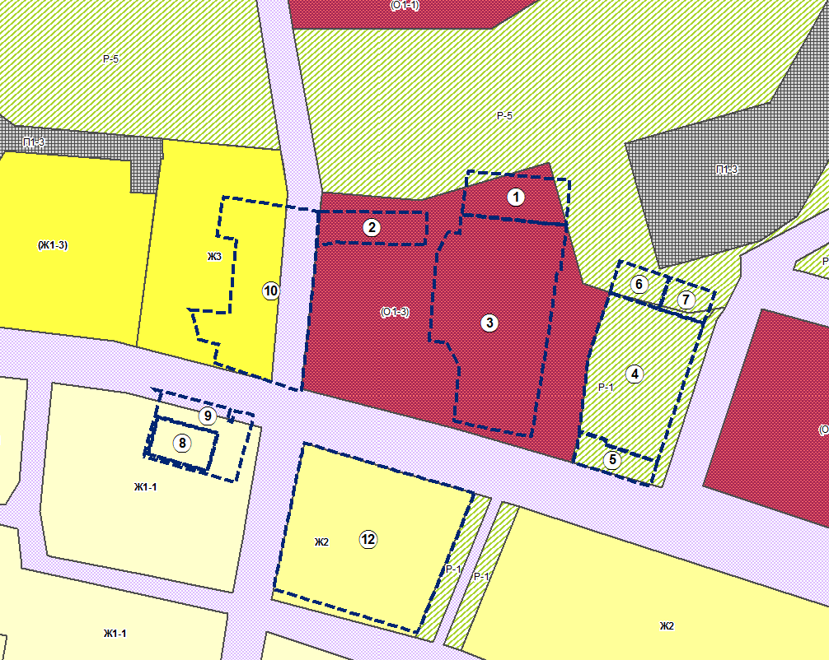
Рисунок 1– Фрагмент действующих правил землепользования и застройки г. Енисейск с отображением границ изменяемых земельных участков ( 1 номера участков)

Участок № 11.
Расположен в северо-восточной части города Енисейск, по адресу ул. Мичурина напротив земельного участка расположенного по адресу ул. Мичурина,1 с кадастровым номером 24:47:0010317:3.
В соответствии с действующими правилами землепользования и застройки города Енисейска, утвержденными решением городского Совета депутатов от 03.02.2012 № 64-462, в редакции от 28.06.2017 №21-193, участок расположен в зоне сельскохозяйственных угодий (Сх1).
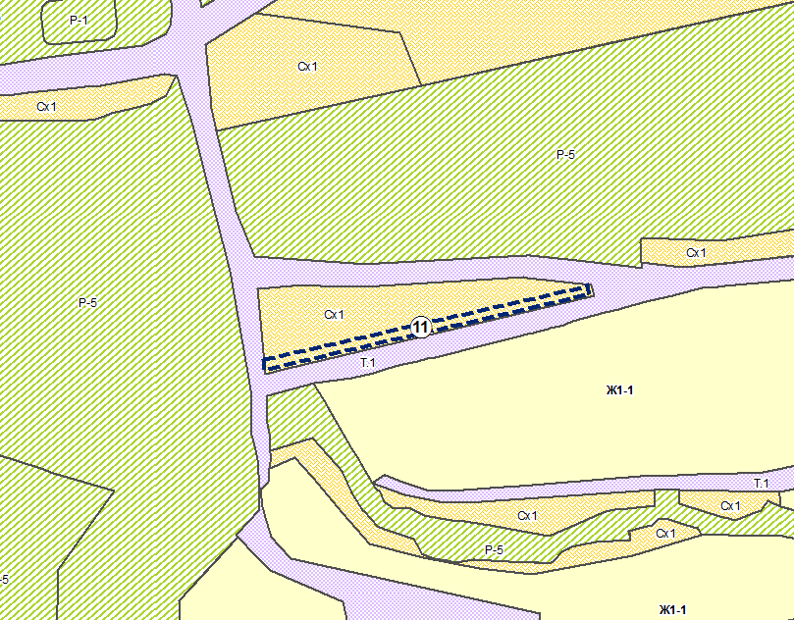
Рисунок 2– Фрагмент действующих правил землепользования и застройки г. Енисейск с отображением границ изменяемых земельных участков ( 1 номер участка)

Участок № 12.
Расположен в восточной части города Енисейск, к югу от объекта по ул. Ленина 2 – педагогического колледжа (кадастровый номер 24:47:0010344:14), через дорогу.
В соответствии с действующими правилами землепользования и застройки города Енисейска, утвержденными решением городского Совета депутатов от 03.02.2012 № 64-462, в редакции от 28.06.2017 №21-193, участок расположен в зоне застройки средне этажными жилыми домами (Ж2) и зоне «Автомобильный транспорт» (Т.1)*.
*Примечание: смотри рисунок 1.

Участок № 13.
Расположен в юго-западной части города Енисейск, на пересечении улицы Промышленная и улицы Ульяны Громовой граничит с участком расположенным по адресу ул. Промышленная,18А с кадастровым номером 24:47:0010234:322.
В соответствии с действующими правилами землепользования и застройки города Енисейска, утвержденными решением городского Совета депутатов от 03.02.2012 № 64-462, в редакции от 28.06.2017 №21-193, участок расположен в зоне «Ландшафтная защитная» (Р-6).
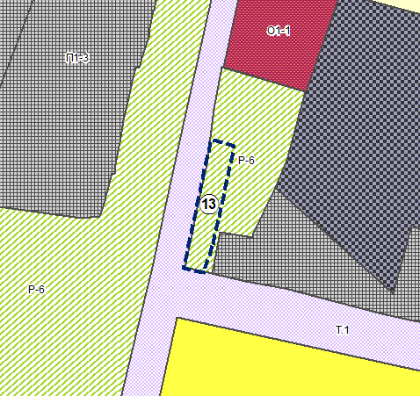
Рисунок 3– Фрагмент действующих правил землепользования и застройки г. Енисейск с отображением границ изменяемых земельных участков ( 1 номер участка)

Участок № 14.
Расположен в южной части города Енисейск, северо-западнее относительно участка расположенного по адресу ул. Бабушкина,41 с кадастровым номером 24:47:0010305:4.
В соответствии с действующими правилами землепользования и застройки города Енисейска, утвержденными решением городского Совета депутатов от 03.02.2012 № 64-462, в редакции от 28.06.2017 №21-193, участок расположен в зоне «Ландшафтная (Р-5) и в зоне «Административно-деловой»(О1-1)».
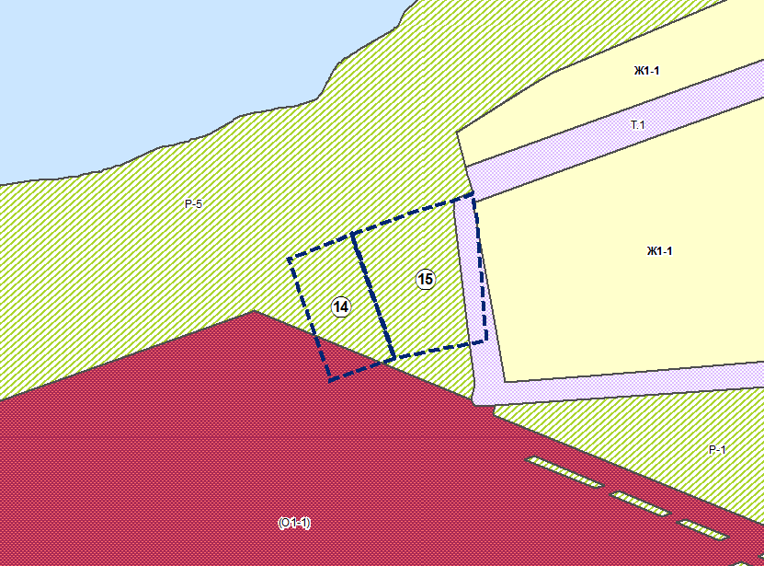
Рисунок 4 – Фрагмент действующих правил землепользования и застройки г. Енисейск с отображением границ изменяемых земельных участков ( 1 номер участка)

Участок № 15 с кадастровым номером 24:47:0010305:4.
Расположен в южной части города Енисейск, по адресу ул. Бабушкина,41. Граничит с восточной стороны с земельным участком, расположенным по адресу ул. Бабушкина,39 с кадастровым номером 24:47:0010305:5.
В соответствии с действующими правилами землепользования и застройки города Енисейска, утвержденными решением городского Совета депутатов от 03.02.2012 № 64-462, в редакции от 28.06.2017 №21-193, участок расположен в зоне «Ландшафтная (Р-5) и в зоне «Автомобильного транспорта» (Т.1)*.
*Примечание: смотри рисунок 4.

Участок № 16 с кадастровым номером 24:47:0010335:272.
Расположен в восточной части города Енисейск, по адресу ул. Куйбышева, 42. Граничит с северной стороны с земельным участком, расположенным по адресу ул. Мичурина, 47А с кадастровым номером 24:47:0010335:261.
В соответствии с действующими правилами землепользования и застройки города Енисейска, утвержденными решением городского Совета депутатов от 03.02.2012 № 64-462, в редакции от 28.06.2017 №21-193, участок расположен в зоне «Жилая усадебная застройка» (Ж1-1).
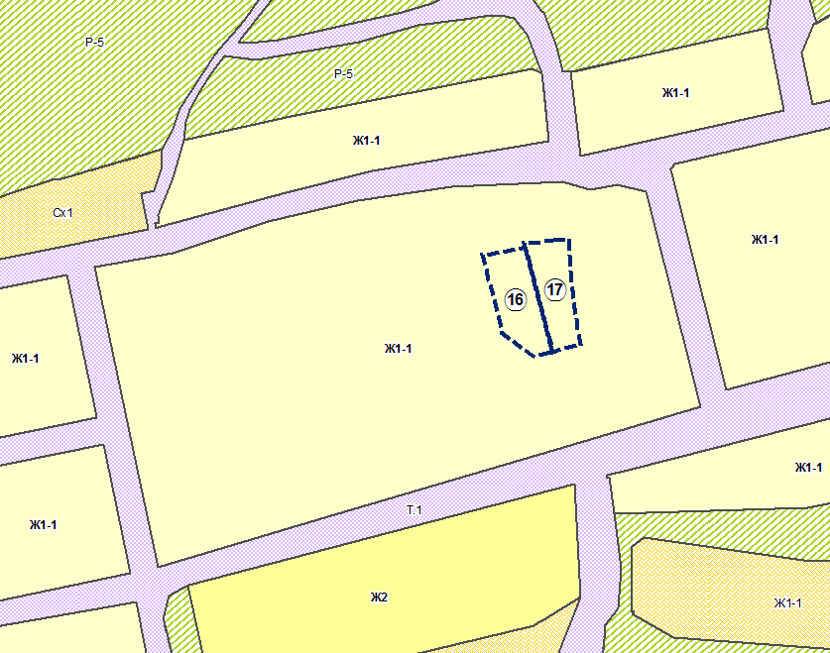
Рисунок 5 – Фрагмент действующих правил землепользования и застройки г. Енисейск с отображением границ изменяемых земельных участков ( 1 номер участка)

Участок № 17 с кадастровым номером 24:47:0010335:271.
Расположен в восточной части города Енисейск, по адресу ул. Куйбышева, 42А. Граничит с западной стороны с земельным участком, расположенным по адресу ул. Куйбышева, 42 с кадастровым номером 24:47:0010335:272.
В соответствии с действующими правилами землепользования и застройки города Енисейска, утвержденными решением городского Совета депутатов от 03.02.2012 № 64-462, в редакции от 28.06.2017 №21-193, участок расположен в зоне «Жилая усадебная застройка» (Ж1-1).*.
*Примечание: смотри рисунок 5.

Участок № 18 с кадастровым номером 24:47:0010271:189.
Расположен в центральной части города Енисейск, по адресу ул. Рабоче-Крестьянская, 66. Граничит с северной стороны с земельным участком, расположенным по адресу пер. Партизанский, 8 с кадастровым номером 24:47:0010271:175.
В соответствии с действующими правилами землепользования и застройки города Енисейска, утвержденными решением городского Совета депутатов от 03.02.2012 № 64-462, в редакции от 28.06.2017 №21-193, участок расположен в зоне жилой застройки малоэтажными жилыми домами (Ж2).
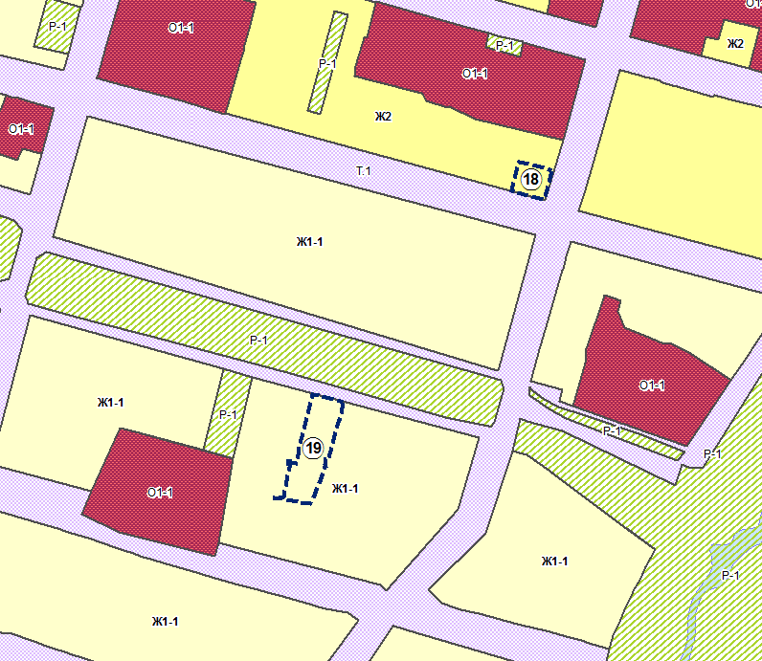
Рисунок 6 – Фрагмент действующих правил землепользования и застройки г. Енисейск с отображением границ изменяемых земельных участков ( 1 номер участка)

Участок № 19 с кадастровым номером 24:47:0010273:145.
Расположен в центральной части города Енисейск, по адресу ул. Фефелова,83. Граничит с западной стороны с земельным участком, расположенным по адресу ул. Фефелова, 85 с кадастровым номером 24:47:0010273:15 и с земельным участком, расположенным по адресу ул. Перенсона, 36 с кадастровым номером 24:47:0010273:48. С южной стороны с земельным участком, расположенным по адресу ул.Перенсона, 30 с кадастровым номером 24:47:0010273:139. С восточной стороны с земельным участком, расположенным по адресу ул. Фефелова, 81 с кадастровым номером 24:47:0010273:131 и с земельным участком, расположенным по адресу ул. Перенсона, 28/1 с кадастровым номером 24:47:0010273:142.
В соответствии с действующими правилами землепользования и застройки города Енисейска, утвержденными решением городского Совета депутатов от 03.02.2012 № 64-462, в редакции от 28.06.2017 №21-193, участок расположен в зоне «Жилая усадебная застройка» (Ж1-1)*.
*Примечание: смотри рисунок 6.

Участок № 20 с кадастровым номером 24:47:0010206:51.
Расположен в западной части города Енисейск, по адресу ул. Полевая, 12, северо-западнее относительно участка расположенного по адресу ул. Полевая, 11 с кадастровым номером
24:47:0010208:79.
В соответствии с действующими правилами землепользования и застройки города Енисейска, утвержденными решением городского Совета депутатов от 03.02.2012 № 64-462, в редакции от 28.06.2017 №21-193, участок расположен в зоне «Жилая усадебная застройка» (Ж1-1) и в зоне «Автомобильный транспорт» (Т.1)..

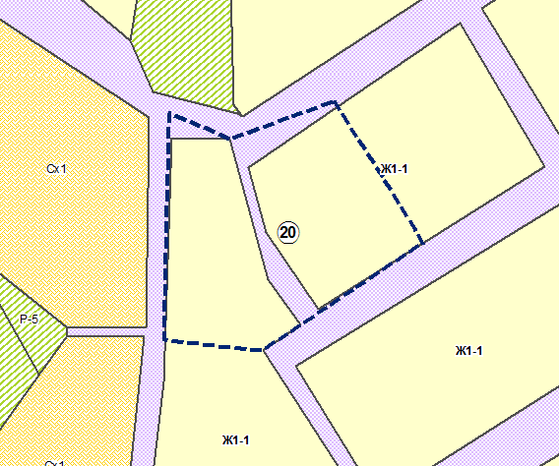
Рисунок 7 – Фрагмент действующих правил землепользования и застройки г. Енисейск с отображением границ изменяемых земельных участков ( 1 номер участка)

Участок № 21.
Расположен в южной части города Енисейск, между участками, расположенных по адресу ул. Худзинского, 75 с кадастровым номером
24:47:0010269:337 и ул. Южная, 9 с кадастровым номером 24:47:0010269:3.

В соответствии с действующими правилами землепользования и застройки города Енисейска, утвержденными решением городского Совета депутатов от 03.02.2012 № 64-462, в редакции от 28.06.2017 №21-193, участок расположен в зоне «Административно-деловая» (О1-1), в зоне «Жилая усадебная застройка» (Ж1-1), в зоне «Рекреационная» (Р-1) и в зоне «Автомобильный транспорт» (Т.1).
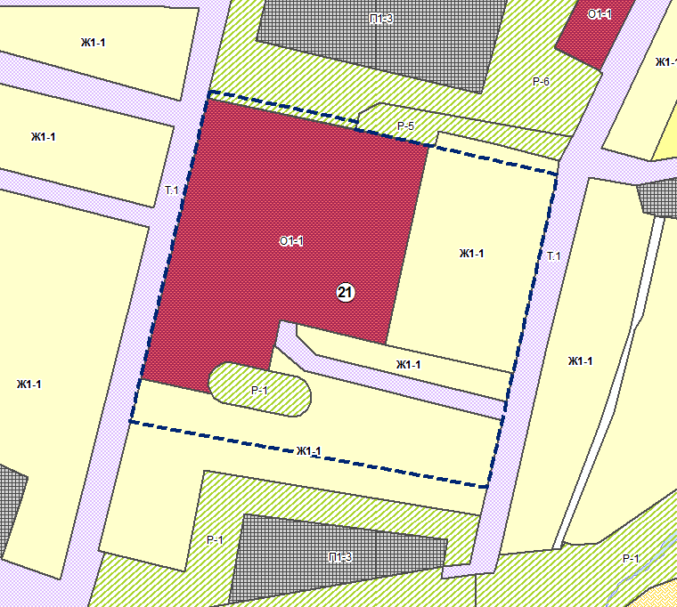
Рисунок 8 – Фрагмент действующих правил землепользования и застройки г. Енисейск с отображением границ изменяемых земельных участков ( 1 – номер участка)

- Проектные предложения

Настоящим проектом предлагается внести изменения в правила землепользования и застройки города Енисейска района Красноярского края в отношении частей рассматриваемых земельных участков:

Участок № 1.
Изменить зону «Учреждений образования» (О1-3) и зону «Ландшафтная» (Р-5) на зону «Производственно-коммунальных предприятий 4-5 класса опасности» (П1-3), с целью размещения на участке нежилых зданий (гаражей ленточно – блочной застройки) не представляется возможным, в виду размещения на изменяемой территории земельного участка под инженерную инфраструктуру, а так же при размещении гаражей - 66 боксов, зона санитарного разрыва (25 м) накладывается на жилую застройку.

Участок № 2.
Изменить зону «Учреждений образования» (О1-3) на зону «Производственно-коммунальных предприятий 4-5 класса опасности» (П1-3) не представляется возможным, в виду размещения на изменяемой территории земельного участка под инженерную инфраструктуру, а так же при размещении коммунально – складской зоны санитарно – защитная зона накладывается на зону учебных учреждений.

Участок № 3с кадастровым номером 24:47:0010344:1119.
Изменена функциональная зона «Учреждений образования» (О1-3) на зону застройки среднеэтажными жилыми домами (Ж3), с целью размещения на участке многоквартирного жилого дома.
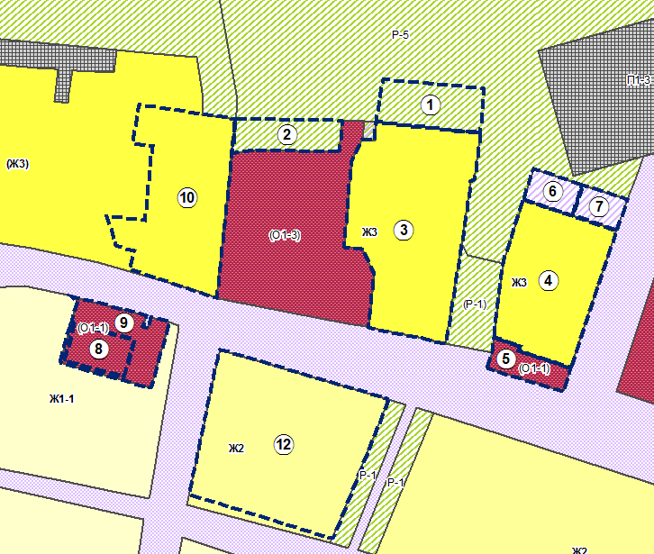
Рисунок 9 – Фрагмент правил землепользования и застройки г. Енисейск с изменениями
( 1 – номер участка)

Участок № 4 с кадастровым номером 24:47:0010344:1125.
Изменена зона «Рекреационная» (Р-1) на зону застройки среднеэтажными жилыми домами (Ж3), с целью размещения на участке многоквартирного жилого дома.
*Примечание: смотри рисунок 9.

Участок № 5 с кадастровым номером 24:47:0010344:1127.
Изменена зона «Рекреационная» (Р-1) на зону «Административно-деловая» (О1-1) с целью строительства нежилого здания (магазина).
*Примечание: смотри рисунок 9.

Участок № 6 с кадастровым номером 24:47:0010344:1126.
Изменена зона «Рекреационная» (Р-1) на зону «Производственно-коммунальных предприятий 4-5 класса опасности» (П1-3), с целью размещения на участке коммунально – складских объектов (КНС).
*Примечание: смотри рисунок 9.

Участок № 7.
Изменена зона «Рекреационная» (Р-1) на зону «Производственно-коммунальных предприятий 4-5 класса опасности» (П1-3), с целью размещения на участке коммунально – складских объектов.
*Примечание: смотри рисунок 9.

Участок № 8 с кадастровым номером 24:47:0010467:170.
Изменена зона «Жилая усадебная застройка (Ж1-1) на зону «Административно-деловая» (О1-1), с целью строительства нежилого здания (магазина).
*Примечание: смотри рисунок 9.

Участок № 9 с кадастровым номером 24:47:0010467:175.
Изменена зона «Жилая усадебная застройка (Ж1-1) и зону «Автомобильного транспорта» (Т.1) на зону «Административно-деловая» (О1-1), с целью благоустройства нежилого здания (магазина).
*Примечание: смотри рисунок 9.

Участок № 10 с кадастровым номером 24:47:0010344:856.
Изменена зона «Автомобильного транспорта» (Т.1) на зону застройки средне этажными жилыми домами (Ж3), с целью эксплуатации многоквартирного жилого дома.
*Примечание: смотри рисунок 9.

Участок № 11.
Изменена зона сельскохозяйственных угодий (Сх1) на зону «Производственно-коммунальных предприятий 4-5 класса опасности» (П1-3), с целью строительства нежилых зданий (гаражей).
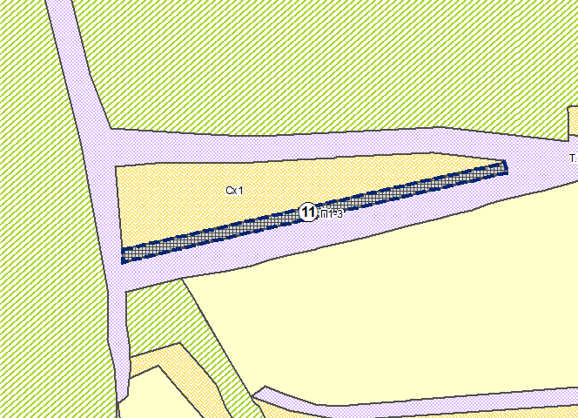
Рисунок 10 – Фрагмент правил землепользования и застройки г. Енисейск с изменениями
( 1 – номер участка)

Участок № 12.
Изменена зона застройки средне этажными жилыми домами (Ж2) и зона «Автомобильный транспорт» (Т.1) на зону «Производственно-коммунальных предприятий 4-5 класса опасности» (П1-3), с целью размещения на участке автомобильной стоянки (для временного хранения автомобилей) не представляется возможным, так санитарно-защитная зона (25 м) от автостоянки ориентировочно на 90 м/м накладывается на планируемую жилую застройку*
*Примечание: смотри рисунок 9.

Участок № 13.
Изменена зона «Ландшафтная защитная» (Р-6) на зону «Производственно-коммунальных предприятий 4-5 класса опасности» (П1-3), с целью размещения на участке автомобильной стоянки (для временного хранения автомобилей).
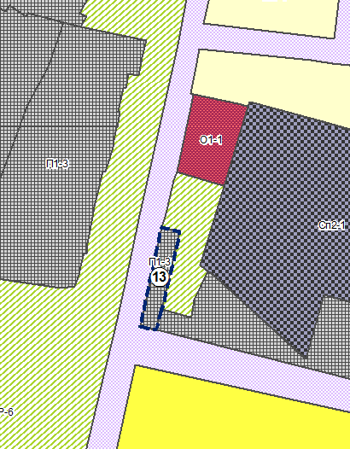
Рисунок 11 – Фрагмент правил землепользования и застройки г. Енисейск с изменениями
( 1 – номер участка)
Участок № 14.
Изменена зона «Ландшафтная (Р-5) и зона «Административно-деловая» (О1-1) на зону «Жилая усадебная застройка» (Ж1-1), с целью индивидуального жилищного строительства.
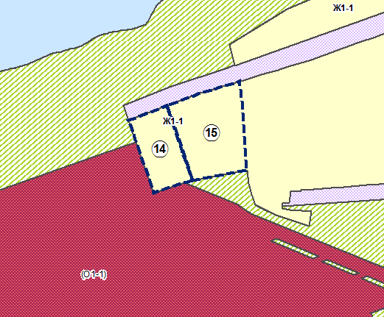
Рисунок 12 – Фрагмент правил землепользования и застройки г. Енисейск с изменениями
( 1 – номер участка)

Участок № 15 с кадастровым номером 24:47:0010305:4.
Изменена зона «Ландшафтная (Р-5) и зона «Автомобильного транспорта» (Т.1) на зону «Жилая усадебная застройка» (Ж1-1), с целью эксплуатации индивидуального жилого дома*.
*Примечание: смотри рисунок 12.

Участок № 16 с кадастровым номером 24:47:0010335:272.
Изменения не требуются, так как изменяемый участок находится в нужной зоне: «Жилая усадебная застройка» (Ж1-1)
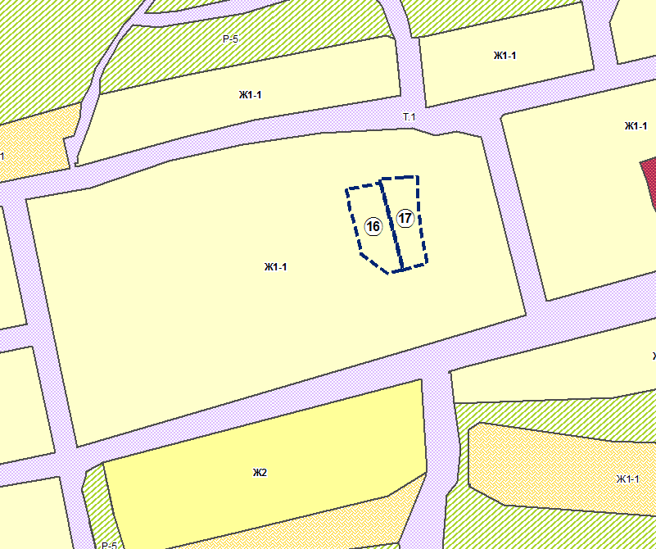
Рисунок 13 – Фрагмент правил землепользования и застройки г. Енисейск с изменениями
( 1 – номер участка)

Участок № 17 с кадастровым номером 24:47:0010335:271.
Изменения не требуются, так как изменяемый участок находится в нужной зоне: «Жилая усадебная застройка» (Ж1-1)
*Примечание: смотри рисунок 13.

Участок № 18 с кадастровым номером 24:47:0010271:189.
Изменена зона жилой застройки малоэтажными жилыми домами (Ж2) на зону «Административно-деловая» (О1-1), с целью строительства нежилого здания.
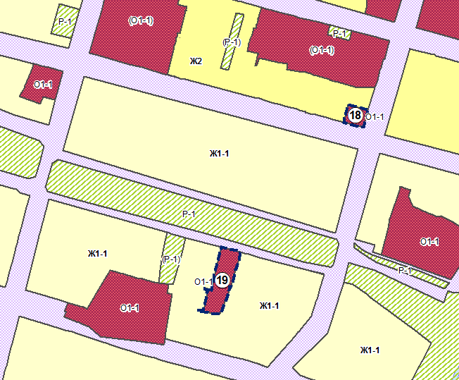
Рисунок 14 – Фрагмент правил землепользования и застройки г. Енисейск с изменениями
( 1 – номер участка)

Участок № 19 с кадастровым номером 24:47:0010273:145.
Изменена зона «Жилая усадебная застройка» (Ж1-1) на зону «Административно-деловая» (О1-1), с целью строительства нежилого здания.
*Примечание: смотри рисунок 14.

Участок № 20 с кадастровым номером 24:47:0010206:51.
Изменения не требуются, так как изменяемые участки находятся в нужной зоне: «Жилая усадебная застройка» (Ж1-1), откорректированы зоны в соответствии с фактическим землепользованием.
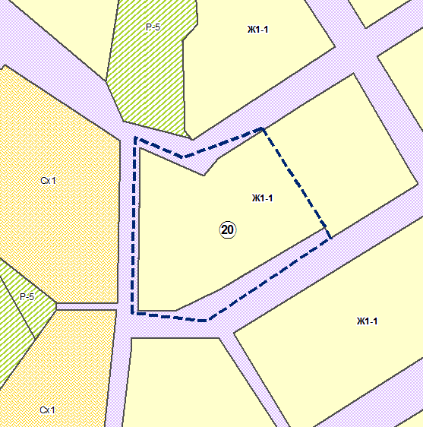
Рисунок 15 – Фрагмент правил землепользования и застройки г. Енисейск с изменениями
( 1 – номер участка)

Участок № 21.
Изменена зона «Административно-деловая» (О1-1), и зона «Жилая усадебная застройка» (Ж1-1) на зону «Ландшафтная» (Р-5), с целью использования под общественное пространство (детская площадка). Прилегающие территории к зоне «Ландшафтная» Р-1 изменены с учетом фактического землепользования.
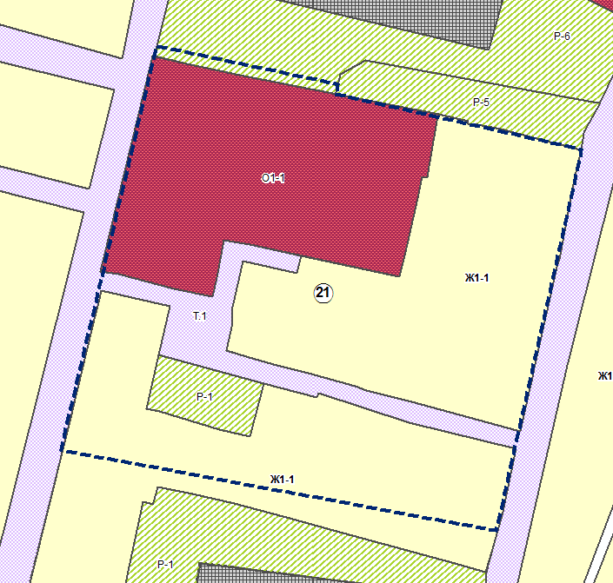
Рисунок 16 – Фрагмент правил землепользования и застройки г. Енисейск с изменениями
( 1 – номер участка)

Настоящим проектным предложением внесены изменения в функциональные зоны в следующих графических материалах Генерального плана г. Енисейска:
Утверждаемая часть генерального плана
1. Карта планируемого размещения объектов местного значения городского округа
2. Карта границ населенных пунктов, входящих в состав городского округа
3. Карта функциональных зон городского округа
Материалы по обоснованию генерального плана
4. Карта современного состояния и использования территории (опорный план). Карта планировочных ограничений
5. Карта транспортной инфраструктуры
6. Карта инженерной инфраструктуры
7. Карта вертикальной планировки территории
8. Карта инженерной подготовки территории
9. Карта границ зон с особыми условиями использования территории
10. Карта размещения границ земельных участков, находящихся в краевой собственности

Корректировка текстовых материалов правил землепользования и застройки г. Енисейск в составе данного проекта не производится, т.к. внесенные в графические материалы изменения, не влекут за собой изменение состава и содержания регламентов территориальных зон.

Приложения

Приложение 1 – Постановление № 1187/1-р от 16.10.2017г.

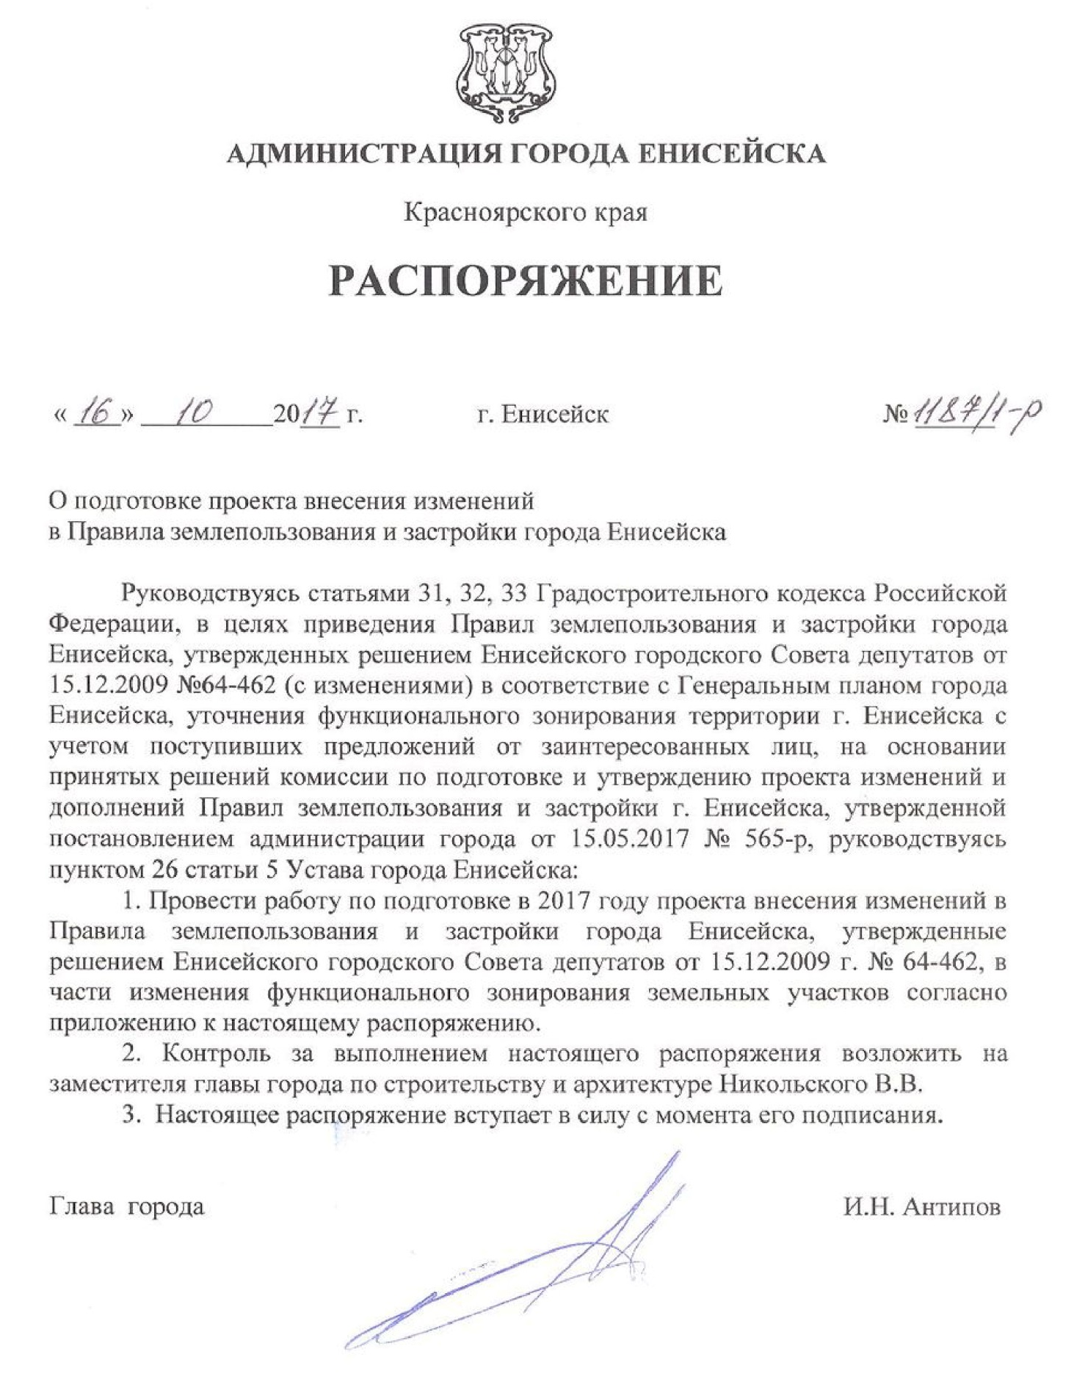

Приложение 2 – Техническое задание
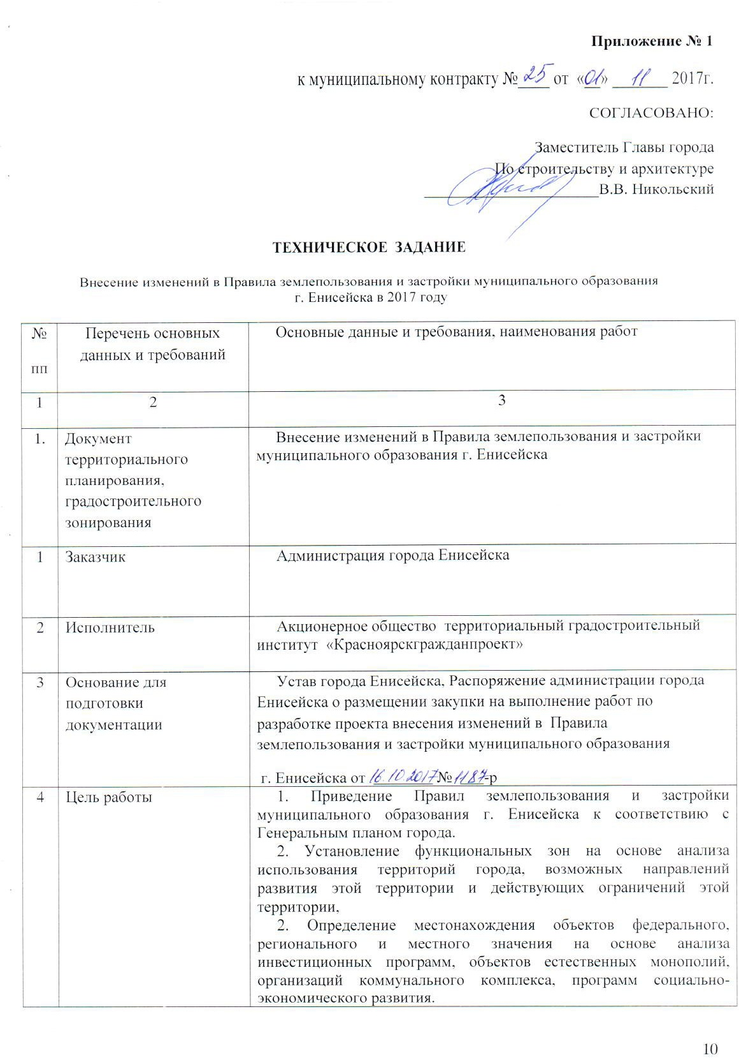
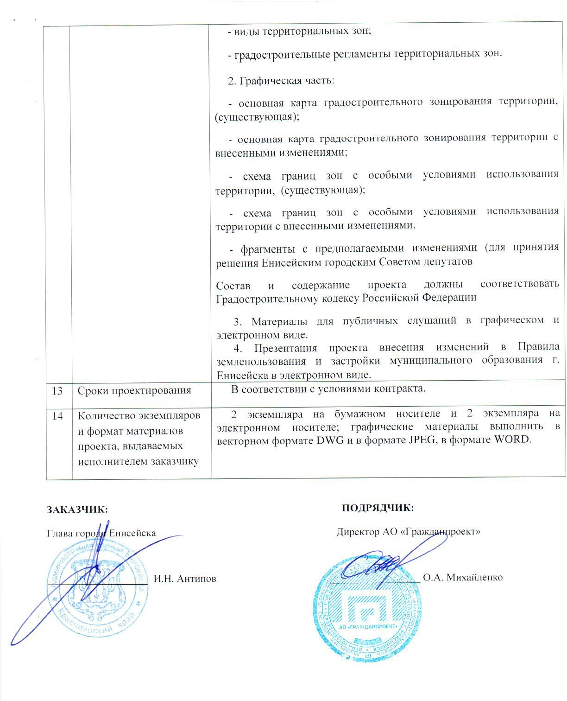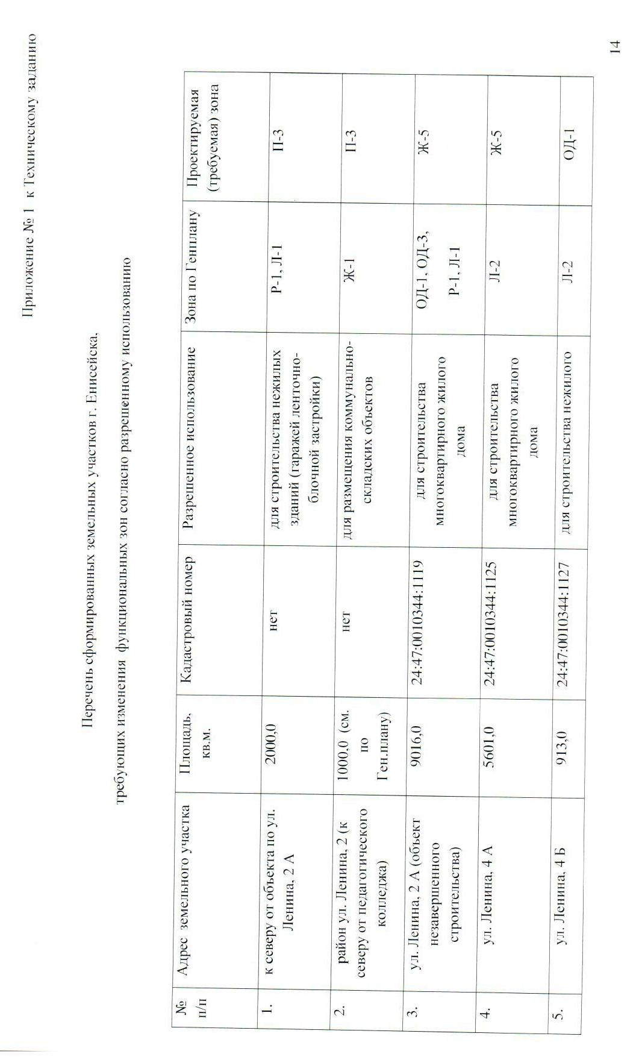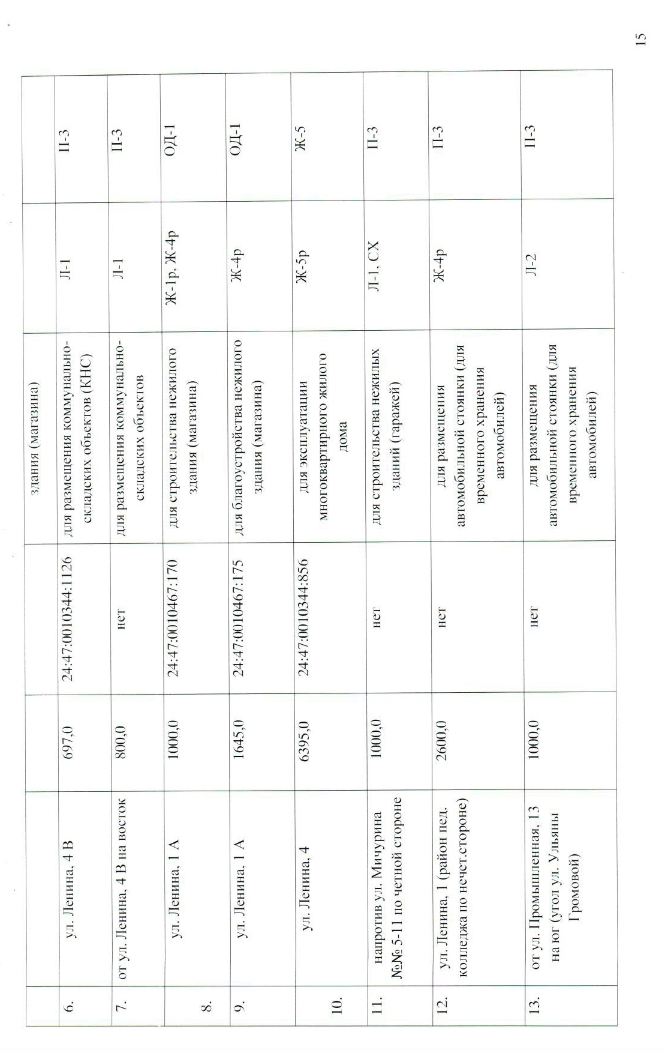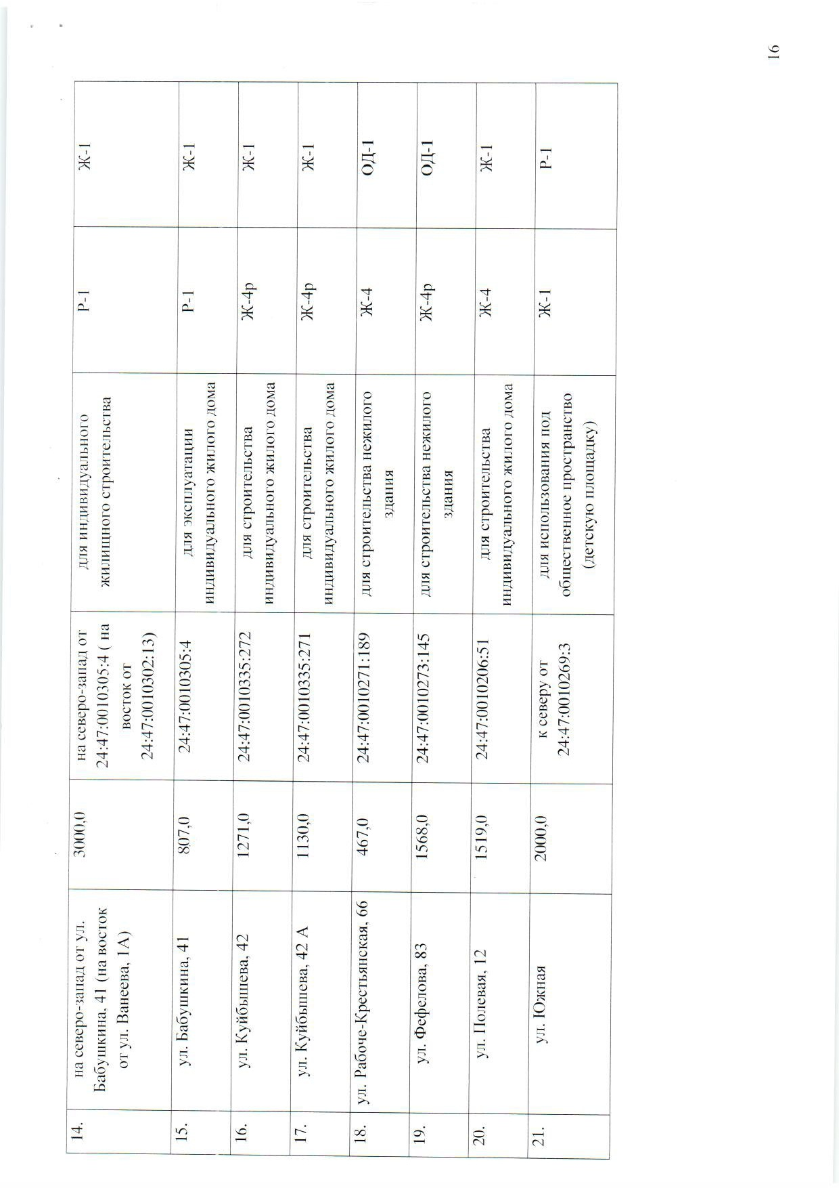

Графические материалы
Приложение 1
к решению Енисейского городского Совета депутатов
от_____________№______

Внесение изменений в правила землепользования и застройки города Енисейска Красноярского края

Карта планируемого размещения объектов капитального строительства
Участки 1-10,12

до изменений с внесенными изменениями

Условные обозначения

1 – номер участка в соответствии с приложением к техническому заданию, границы изменяемых участков

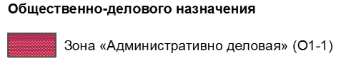
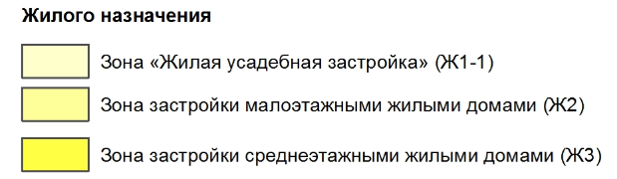
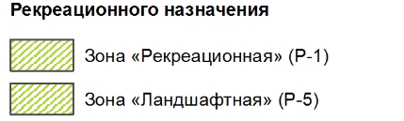
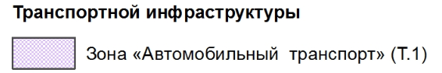
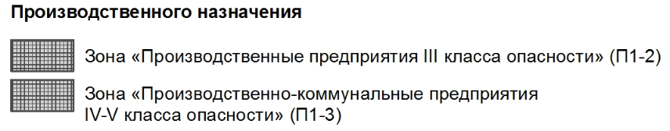

Приложение 2
к решению Енисейского городского Совета депутатов
от_____________№______

Внесение изменений в правила землепользования и застройки города Енисейска Красноярского края
Карта планируемого размещения объектов капитального строительства

Участок 11 Участок 14,15
до изменений с внесенными изменениями до изменений с внесенными изменениям
Участок 13 Участок 16,17
до изменений с внесенными изменениями до изменений с внесенными изменениям

Условные обозначения
1 – номер участка в соответствии с приложением к техническому заданию границы изменяемых участков

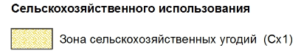
Приложение 3
к решению Енисейского городского Совета депутатов
от_____________№______

Внесение изменений в правила землепользования и застройки города Енисейска Красноярского края
Карта планируемого размещения объектов капитального строительства

Участок 18,19 Участок 20
до изменений с внесенными изменениями до изменений с внесенными изменениями

Участок 20 Условные обозначения
до изменений с внесенными изменениями

1 – номер участка в соответствии с приложением к техническому заданию

границы изменяемых участков

